P41 习题一
《实验设计与分析》
习题与解答

1.设用三种方法测定某溶液浓度时，得到三组数据，其平均值如下：
x = (1.54 ± 0.01)mol / L
1
x = (1.7 ± 0.2)mol / L
2
x = (1.537 ± 0.005)mol / L
3
试求它们的加权平均值。
解：①计算权重：

w1 =
1
0.012
= 10000

w2 =

w3 =
1
0.22
1
= 25

= 40000

0.0052
w1: w2: w3 = 10000: 25: 40000 = 400:1:1600
②计算平均值
x = 1.54 × 400 +1.7 ×1+1.537 ×1600 = 1.538 ≈ 1.5mol / L 400 +1+1600

- 今欲测量大约8kPa（表压）的空气压力，试验仪表用①1.5级，量程0.2MPa 的弹簧管式压力表；②标尺分度为1mm 的 U 形管水银柱压差计；③标尺分度为1mm 的U 形管水柱压差计。
求最大绝对误差和相对误差

解 ：① Δx

max

= 0.2×1000×1.5% = 3kPa

E = E =
R R
3 ×100% = 37.5%
8

② Δx
E

max
=
R

= 1×10−3 × 9.81×13.6×103
0.133 ×100% = 1.66%
8
= 133.416Pa = 0.133kPa

③ Δx
E

max
=
R
= 1×10−3 × 9.81×103 = 9.81Pa = 0.00981kPa
0.00981 ×100% = 0.12%
8

- 在用发酵法生产赖氨酸的过程中，对产酸率（%）作6次测定。样本测定值为：3.48, 3.37, 3.47,
3.38, 3.40, 3.43，求该组数据的算术平均值、几何平均值、调和平均值、标准差s、总体标准差σ、样本方差s2、总体方差σ2、算术平均误差Δ和极差R。
解：①算术平均值： x = 3.48 + 3.37 + 3.47 + 3.38 + 3.40 + 3.43 = 3.42
6
6 3.48 + 3.37 + 3.47 + 3.38 + 3.40 + 3.43

②几何平均值： x =
G

= 3.42

③调和平均值： H =6
= 3.42

1 + 1 + 1 + 1 + 1 + 1

④标准差：
(3.48 − 3.42)2 + (3.37 − 3.42)2 + (3.47 − 3.42)2 + (3.38 − 3.42)2 + (3.40 − 3.42)2 + (3.43 − 3.42)2
6 −1

s =
⑤总体标准差：
3.48 3.37 3.47 3.38 3.40 3.43

= 0.0463

ο =
(3.48 − 3.42)2 + (3.37 − 3.42)2 + (3.47 − 3.42)2 + (3.38 − 3.42)2 + (3.40 − 3.42)2 + (3.43 − 3.42)2
6
⑥样本方差：
(3.48 − 3.42)2 + (3.37 − 3.42)2 + (3.47 − 3.42)2 + (3.38 − 3.42)2 + (3.40 − 3.42)2 + (3.43 − 3.42)2
s2 =
6 −1
= 0.0422

= 0.00212

⑦总体方差：
(3.48 − 3.42)2 + (3.37 − 3.42)2 + (3.47 − 3.42)2 + (3.38 − 3.42)2 + (3.40 − 3.42)2 + (3.43 − 3.42)2
ο 2 =
6

= 0.00176

⑧算术平均误差：
3.48 − 3.42 + 3.37 − 3.42 + 3.47 − 3.42 + 3.38 − 3.42 + 3.40 − 3.42 + 3.43 − 3.42
Δ = = 0.0383
6
⑨极差：R=3.48-3.37=0.11

7.A 与 B 两人用同一分析方法测定金属钠中的铁，测得铁含量（μg/g）分别为： 分析人员A：8.0，8.0，10.0，10.0，6.0，6.0，4.0，6.0，6.0，8.0
分析人员B：7.5，7.5，4.5，4.0，5.5，8.0，7.5，7.5，5.5，8.0 试问A 与 B 两人测定铁的精密度是否有显著性差异？（α=0.05） 解：①算术平均值：
x = 8.0 + 8.0 +10.0 +10.0 + 6.0 + 6.0 + 4.0 + 6.0 + 6.0 + 8.0 = 7.2
A 10

xB =
7.5 + 7.5 + 4.5 + 4.0 + 5.5 + 8.0 + 7.5 + 7.5 + 5.5 + 8.0
10
= 6.55

②方差
(8.0 − 7.2)2 + (8.0 − 7.2)2 + (10.0− 7.2)2 + (10.0− 7.2)2 + (6.0 − 7.2)2 + (6.0 − 7.2)2 + (4.0 − 7.2)2 + (6.0 − 7.2)2 + (6.0 − 7.2)2 + (8.0 − 7.2)2
s2 =

= 3.7

A

s2 =
B
10 −1
(7.5 − 6.55)2 + (7.5 − 6.55)2 + (4.5 − 6.55)2 + (4.0 − 6.55)2 + (5.5 − 6.55)2 + (8.0 − 6.55)2 + (7.5 − 6.55)2 + (7.5 − 6.55)2 + (5.5 − 7.2)2 + (8.0 − 6.55)2
10 −1

= 2.3

③统计量
F = 3.7 = 1.6 2.3
④临界值

F
0.975
F
0.025
(9,9) = 0.248
(9,9) = 4.03

⑤检验
∵ F
0.975

(9,9) < F < F
0.025

(9,9)

∴A 与 B 两人测定铁的精密度是无显著性差异

- 用新旧两种工艺冶炼某种金属材料，分别从两种冶炼工艺生产的产品中抽样，测定产品中的杂质含量（%），结果如下：
旧 工 艺 ：2.69，2.28，2.57，2.30，2.23，2.42，2.61，2.64，2.72，3.02，2.45，2.95，2.51 新工艺：2.26，2.25，2.06，2.35，2.43，2.19，2.06，2.32，2.34
试问新冶炼工艺是否比旧工艺生产更稳定，并检验两种工艺之间是否存在系统误差？（α
=0.05）
解：
- ①算术平均值：

x = 2.69 + 2.28 + 2.57 + 2.30 + 2.23 + 2.42 + 2.61 + 2.64 + 2.72 + 3.02 + 2.45 + 2.95 + 2.51 = 2.57
旧 13
x = 2.26 + 2.25 + 2.06 + 2.35 + 2.43 + 2.19 + 2.06 + 2.32 + 2.34 = 2.25
新 9
②方差

(2.69 - 2.57) + (2.28 - 2.57) + (2.57 - 2.57) + (2.30 - 2.57) + (2.23 - 2.57) + (2.42 - 2.57) + (2.61 - 2.57) + (2.64 - 2.57) + (2.72 - 2.57) + (3.02 - 2.57) + (2.45 - 2.57) + (2.95 - 2.57) + (2.51 - 2.57)
s =
13 - 1
s = (2.26 − 2.25)2 + (2.25 − 2.25)2 + (2.06 − 2.25)2 + (2.35 − 2.25)2 + (2.43 − 2.25)2 + (2.19 − 2.25)2 + (2.06 − 2.25)2 + (2.32 − 2.25)2 + (2.34 − 2.25)2
2
新 9 −1
= 0.0586

= 0.0164

③F 统计量
F = 0.0586 = 3.57 0.0164
④F 临界值
F (12,8) = 3.28
0.05

⑤F 检验
∵ F>F
0.05

(12,8)

∴新冶炼工艺比旧工艺生产更稳定
- ①t 统计量

x − x
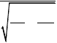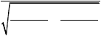t = =
旧
s2
n
旧 +
新
s2
n
新
新
旧
0.0586 + 0.0164
13
9
2.57 − 2.25
=4.02

②自由度
⎛ s2 s2 ⎞2

⎛ 0.0586 0.0164 ⎞2

⎜ 旧 + 新 ⎟
⎜ + ⎟

⎝ n n
⎠ ⎝ 13 9 ⎠

df = 旧 新 -2 = -2=20

⎛ s2 ⎞ 2
⎛ s2 ⎞ 2
⎛ 0.0586 ⎞ 2 ⎛ 0.0164 ⎞ 2

⎜ 旧 ⎟

⎜ 新 ⎟

⎜ 13 ⎟ ⎜ 9 ⎟

⎝ n ⎠ ⎝ n ⎠
旧 + 新
n
⎝ ⎠ + ⎝ ⎠
13 +1 9 +1

+1 n +1
旧 新
③t 临界值
t (20) = 2.086
0.025
④t 检验

∵ t >t (20)
0.025
∴两种工艺之间存在系统误差

- 用新旧两种方法测得某种液体的黏度（mPa·s），如下：
新方法：0.73，0.91，0.84，0.77，0.98，0.81，0.79，0.87，0.85 旧方法：0.76，0.92，0.86，0.74，0.96，0.83，0.79，0.80，0.75
其中旧方法无系统误差，试在显著性水平α=0.05时，检验新方法是否可行。
解：

t 检验法（成对数据的比较）
t 统计量
d 分别为-0.03，-0.01，-0.02，0.03，0.02，-0.02，0.00，0.07，0.10
i

∑n d
i
d = i=1n =
−0.03 + (−0.01) + (−0.02) + 0.03 + 0.02 + (−0.02) + 0.00 + 0.07 + 0.10 = 0.0156
9

若两种方法之间无系统误差，则可设d =0.00
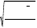0
∑(d − d )

s = n −1
= (−0.03 − 0.0156) + (−0.01− 0.0156) + (−0.02 − 0.0156) + (0.03 − 0.0156) + (0.02 − 0.0156) + (−0.02 − 0.0156) + (−0.00 − 0.0156) + (0.07 − 0.0156) + (0.10 − 0.0156)
9 −1

= 0.044

t = =
d − d
s
0 n
d
0.0156 − 0.00
0.044
9=1.06

② t 临界值
t (8) = 2.306
0.025
③ t 检验

∵ t <t (8)
0.025
∴新方法是可行的

秩和检验法
①数据排序

秩 | 1 | 2 | 3 | 4 | 5 | 6.5 | 6.5 | 8 | 9 | 10 | 11 | 12 | 13 | 14 | 15 | 16 | 17 | 18
新方法 | 0.73 |  |  |  | 0.77 | 0.79 |  |  | 0.81 |  | 0.84 | 0.85 |  | 0.87 | 0.91 |  |  | 0.98
旧方法  ②秩 |  | 0.74 | 0.75 | 0.76 |  |  | 0.79 | 0.8 |  | 0.83 |  |  | 0.86 |  |  | 0.92 | 0.96
R =1+5+6.5+9+11+12+14+15+18=91.5
1
③秩临界值
T =66
1
T =105
2
④秩检验
∵T <R <T
1 1 2
∴新方法是可行的

- 对同一铜合金，有10个分析人员分别进行分析，测得其中铜含量（%）的数据为：62.20，
69.49，70.30，70.65，70.82，71.03，71.22，71.33，71.38（%）。问这些数据中哪个（些） 数据应被舍去，试检验？（α=0.05）
解：

拉依达检验法

（1）①平均值
62.20 + 69.49 + 70.30 + 70.65 + 70.82 + 71.03 + 71.22 + 71.25 + 71.33 + 71.38
x = = 69.967
10
∵最大值的偏差 71.38 − 69.967 = 1.413 最小值的偏差 62.20 − 69.967 = 7.767 7.767>1.413
∴首先检验62.20
②样本标准差

s =

(62.20 − 69.967)2 + (69.49 − 69.967)2 + (70.30 − 69.967)2 + (70.65 − 69.967)2 + (70.82 − 69.967)2 + (71.03 − 69.967)2 + (71.22 − 69.967)2 + (71.25 − 69.967)2 + (71.33 − 69.967)2 + (71.38 − 69.967)2
10 −1
2s=5.58
③检验
= 2.79

d = 62.20 − 69.967 = 7.767
p
∴ d > 2s
p
∴62.20应该被去除
（2）①平均值x' = 69.49 + 70.30 + 70.65 + 70.82 + 71.03 + 71.22 + 71.25 + 71.33 + 71.38 = 70.83
9
∵最大值的偏差 71.38 − 70.83 = 0.55 最小值的偏差 69.49 − 70.83 = 1.34 0.55<1.34
∴首先检验69.49
②样本标准差

s =

(69.49 − 70.83)2 + (70.30 − 70.83)2 + (70.65 − 70.83)2 + (70.82 − 70.83)2 + (71.03 − 70.83)2 + (71.22 − 70.83)2 + (71.25 − 70.83)2 + (71.33 − 70.83)2 + (71.38 − 70.83)2
2s=1.23
③检验

9 −1
= 0.615

d '
p
∴ d '
p
= 69.49 − 70.83 = 1.34
> 2s

∴69.49应该被去除
（3）
①平均值x '' = 70.30 + 70.65 + 70.82 + 71.03 + 71.22 + 71.25 + 71.33 + 71.38 = 70.998
8
∵最大值的偏差 71.38 − 70.998 = 0.382 最小值的偏差 70.30 − 70.83 = 0.8 0.8>0.382
∴首先检验70.30
②样本标准差

s'' =

(70.30 − 70.998)2 + (70.65 − 70.998)2 + (70.82 − 70.998)2 + (71.03 − 70.998)2 + (71.22 − 70.998)2 + (71.25 − 70.998)2 + (71.33 − 70.998)2 + (71.38 − 70.998)2
8 −1
2s’’=0.76
③检验
= 0.38

d ''
p
= 70.30 − 70.998 = 0.698

∴ d ''
p
< 2s

∴70.30不应该被去除

∴只有62.20和69.49应该被去除

格拉布斯检验法

（1）①平均值

62.20 + 69.49 + 70.30 + 70.65 + 70.82 + 71.03 + 71.22 + 71.25 + 71.33 + 71.38
x =
10
= 69.967

∵最大值的偏差 71.38 − 69.967 = 1.413 最小值的偏差 62.20 − 69.967 = 7.767 7.767>1.413
∴首先检验62.20
②样本标准差

s =
(62.20 − 69.967)2 + (69.49 − 69.967)2 + (70.30 − 69.967)2 + (70.65 − 69.967)2 + (70.82 − 69.967)2 + (71.03 − 69.967)2 + (71.22 − 69.967)2 + (71.25 − 69.967)2 + (71.33 − 69.967)2 + (71.38 − 69.967)2
10 −1
③临界值
= 2.79

G
(0.05,10)
④检验
= 2.176

∵ G s = 2.176 × 2.79 = 6.07
(0.05,10)
d = 62.20 − 69.967 = 7.767
p
∴ d > G s
p (0.05,10)
∴62.20应该被去除
（2）

①平均值 x ' = 69.49 + 70.30 + 70.65 + 70.82 + 71.03 + 71.22 + 71.25 + 71.33 + 71.38 = 70.83
9
∵最大值的偏差 71.38 − 70.83 = 0.55 最小值的偏差 69.49 − 70.83 = 1.34 0.55<1.34
∴首先检验69.49
②样本标准差

s =

(69.49 − 70.83)2 + (70.30 − 70.83)2 + (70.65 − 70.83)2 + (70.82 − 70.83)2 + (71.03 − 70.83)2 + (71.22 − 70.83)2 + (71.25 − 70.83)2 + (71.33 − 70.83)2 + (71.38 − 70.83)2
9 −1
③临界值
= 0.615

G
(0.05,9)
④检验
∵ G
= 2.110

s' = 2.110× 0.615 = 1.2871

(0.05,9)

d ' = 69.49 − 70.83 = 1.34
p

∴ d '
p
> G s
(0.05,10)

∴69.49应该被去除
（3）
①平均值x '' = 70.30 + 70.65 + 70.82 + 71.03 + 71.22 + 71.25 + 71.33 + 71.38 = 70.998
8
∵最大值的偏差 71.38 − 70.998 = 0.382 最小值的偏差 70.30 − 70.83 = 0.8 0.8>0.382
∴首先检验70.30
②样本标准差

s'' =
(70.30 − 70.998)2 + (70.65 − 70.998)2 + (70.82 − 70.998)2 + (71.03 − 70.998)2 + (71.22 − 70.998)2 + (71.25 − 70.998)2 + (71.33 − 70.998)2 + (71.38 − 70.998)2
8 −1
③临界值
= 0.38

G = 2.032

(0.05,8)
④检验
∵ G
(0.05,9)

s'' = 2.032× 0.38 = 0.77

d ''
p
= 70.30 − 70.998 = 0.698

∴ d ''
p
< G
(0.05,9)
s''

∴70.30不应该被去除

∴只有62.20和69.49应该被去除

11.将下列数据保留四位有效数字：3.1459，136653，2.33050，2.7500，2.77447
解：依次为3.146，1.367×105，2.330，2.750，2.774

12.在容量分析中，计算组分含量的公式为W=Vc，其中 V 是滴定时消耗滴定液的体积，c 是滴定液的浓度。今用浓度为（1.000±0.001）mg/mL 的标准溶液滴定某试液，滴定时消耗滴定液的体积为（20.00±0.02）mL，试求滴定结果的绝对误差和相对误差。
解：①各变量的绝对误差Δc=0.001mg/mL ΔV=0.02mL
②误差传递系数
∂W = c = 1.000mg / ml
∂V
∂W = V = 20ml
∂c
③滴定结果的绝对误差

ΔW = ΔV + Δc = 1.000 × 0.02 + 20 × 0.001 = 0.04mg
∂W
∂V
∂W
∂c

④滴定结果的相对误差
ΔW 0.04
E = = ×100% = 0.2%
R W 1.000 × 20

- 在利用某种细菌发酵产生纤维素的研究中，选用甘露醇作为碳源，发酵液 pH值和残糖值随发酵时间而发生变化，试验数据如下：

发酵时间/d | 0 | 1 | 2 | 3 | 4 | 5 | 6 | 7 | 8
pH 值 | 5.4 | 5.8 | 6 | 5.9 | 5.8 | 5.7 | 5.6 | 5.4 | 5.3
残糖量/(g/L) | 24.5 | 13.3 | 11.2 | 10.1 | 9.5 | 8.1 | 7.8 | 7.2 | 6.5
试根据上述数据，在一个普通直角坐标系中画出发酵时间与发酵液 pH 值， 以及发酵时间与发酵液残糖量的关系曲线，并根据图形说明变化规律。
解：

图 2-3 发酵时间分别与发酵液 pH 值和发酵液残糖量的关系
说明规律：pH 值与发酵时间有一个极值，而残糖量随发酵时间的增加而减
小

- 用大孔吸附树脂纯化某种天然棕色素的实验中，以每克树脂的吸附量作为试验指标，通过静态吸附试验筛选合适的大孔吸附树脂，试验数据如下表表示。试选用合适的图形来表达图中的数据。

树脂型号吸附量
1 |  |  | 6
17.14 | 17.77 | 1.87 | 13.71 | 0.55 | 13.33 | 3.67

/(mg/g)
解：
DA-20
NKA-9 AB-8
D-400
D-101 S-8 NKA-Ⅱ

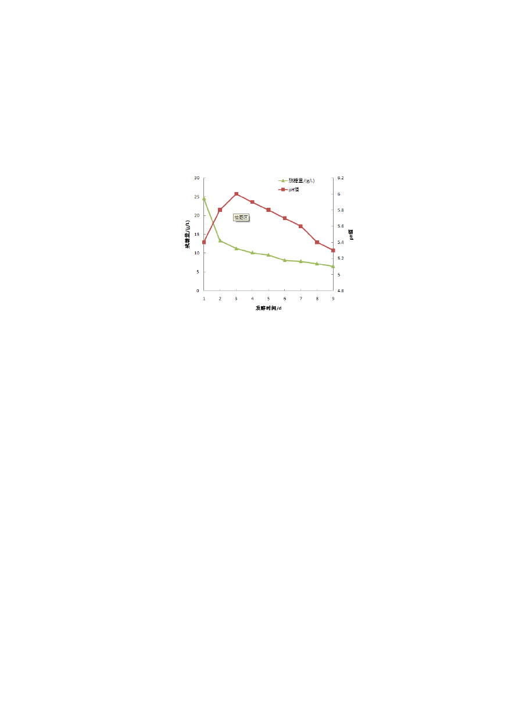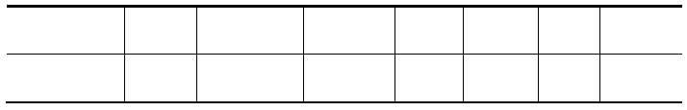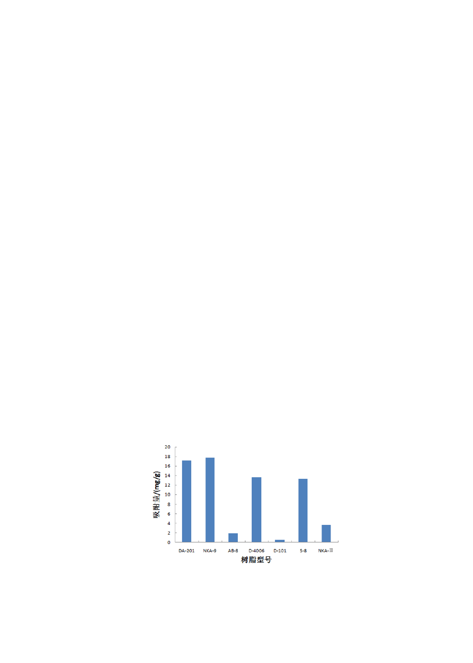

图 2-4 树脂型号和吸附量的关系

- 试根据以下两个产地几种植物油的凝固点（℃）数据，画出复式柱形图或条形图。

植物油 | 凝固点 |  | 植物油 |  | 凝固点
 | 甲 | 乙 |  |  | 甲 | 乙
花生油 | 2.9 | 3.5 |  | 蓖麻油 | -0.1 | 0.5
棉籽油  解： | -6.3 | -6.2 |  | 菜籽油 | 5.3 | 5.0

P81 习题三
图 2-5 凝固点和植物油种类的关系
《实验设计与分析》

习题与解答

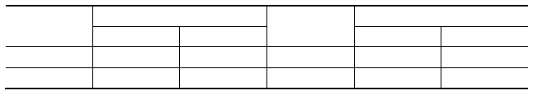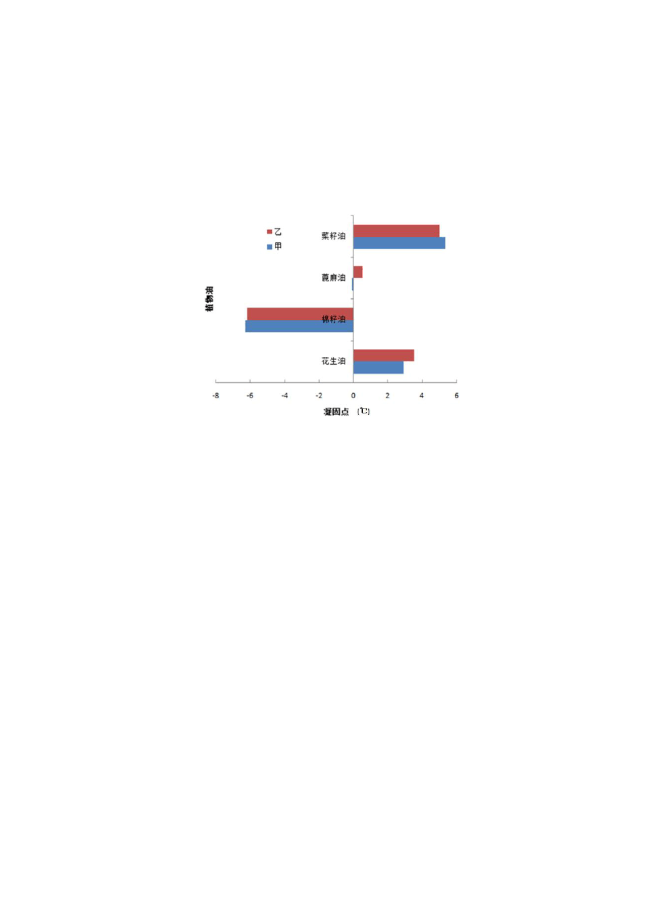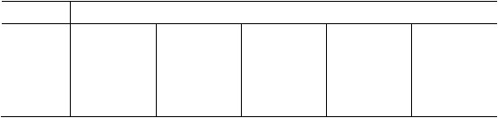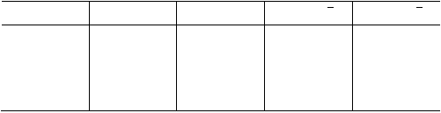
- 某饮料生产企业研制出一种新型饮料。饮料的颜色共有四种，分别为橘黄色、粉色、绿色和无色透明，随机从五家超级市场收集了前一期该种饮料的销售量（万元），如下表所示，试问饮料的颜色是否对销售量产生影响。
颜色 |  |  | 销售额/万元
橘黄色 | 26.5 | 28.7 | 25.1 | 29.1 | 27.2
粉色 | 31.2 | 28.3 | 30.8 | 27.9 | 29.6
绿色 | 27.9 | 25.1 | 28.5 | 24.2 | 26.5
无色 | 30.8 | 29.6 | 32.4 | 31.7 | 32.8

解：
- 计算平均值
颜色  橘黄色  粉色 | 次数 n  i  5  5 | 组和 T  i  136.6  147.8 | 组平均X  i  27.3  29.6 | 总平均X
绿色 | 5 | 132.2 | 26.4 | 28.7
无色 | 5 | 157.3 | 31.5

以上内容仅为本文档的试下载部分，为可阅读页数的一半内容。如要下载或阅读全文，请访问：https://d.book118.com/528020044110006031

